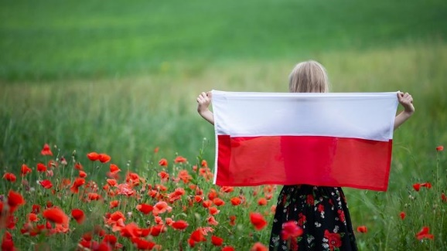

MAJOWE ŚWIĘTA
Majowe święta to ulubione święta Polaków. Kojarzą się nam z długim weekendem, dobrą pogodą i flagami wywieszonymi na domach i budynkach. Jest to okazja do zasięgnięcia wiedzy, co tak naprawdę w tych dniach świętujemy, czemu tak szumnie obchodzimy majowe święta.

1 MAJA – ŚWIĘTO PRACY
W tym dniu świętujemy prawo do pracy i odpoczynku. Kiedyś, 100 lat temu i dawniej, ludzie pracujący fizycznie byli wyzyskiwani. Musieli pracować po kilkanaście godzin dziennie w ciężkich warunkach, bez prawa do urlopu czy wolnych weekendów.
Dzięki wieloletnim strajkom, warunki pracy stopniowo się polepszały, ograniczono jej czas i zagwarantowano prawo do odpoczynku. Pokoleniu naszych rodziców i dziadków 1 maja może kojarzyć się negatywnie. Za dawnych czasów władze organizowały obowiązkowe pochody, podczas których trzeba było okazywać zadowolenie z ustroju.

2 MAJA – DZIEŃ FLAGI RZECZYPOSPOLITEJ POLSKIEJ
2 maja jest świętem flagi, ale nie jest oficjalnie wolny od pracy. Jednak wiele firm jest wtedy zamkniętych lub pracownicy biorą urlop.
Polska flaga jest naszym symbolem narodowym. Ma biało-czerwone barwy, które pochodzą od godła.
Biały oznacza czystość, niewinność i dobro.
Czerwony: ogień, waleczność, odwagę.

W domach wywieszamy flagę w kształcie prostokąta, złożoną wyłącznie z biało-czerwonych pasów. Tradycyjnie robimy to 1, 2 i 3 maja, 11 listopada, w inne święta narodowe oraz przy okazji ważnych dla kraju rocznic i wydarzeń.

3 MAJA – ŚWIĘTO KONSTYTUCJI 3 MAJA
Konstytucja to najważniejszy dokument w państwie. Określa m.in. najważniejsze zasady jego funkcjonowania. By ratować upadającą ojczyznę, 3 maja 1791 r. Polacy uchwalili pierwszą w Europie i drugą na świecie nowoczesną konstytucję, która zakładała wiele istotnych reform. Niestety nie udało się jej wprowadzić, ponieważ już 4 lata później nastąpił trzeci rozbiór Polski i nasz kraj na 123 lata zniknął z mapy Europy.
Konstytucja miała jednak wielkie znaczenie w czasach rozbiorów. Przypominała Polakom, co potrafili razem osiągnąć, była elementem pamięci narodowej. Pierwsze obchody Konstytucji 3 maja odbyły się już rok po jej uchwaleniu. Podczas zaborów, w czasie II wojny światowej i w później obchody były zakazane.
Konstytucja 3 maja stała się symbolem dążenia do niepodległości, refleksji i chęci naprawy państwa, do którego Polacy odnosili się w czasach zaborów. Została uchwalona zbyt późno, by uratować Polskę przed utratą niepodległości, jednak była mądrą i nowoczesną formą naprawy wadliwego ustroju, a zarazem drugą (po amerykańskiej) spisaną konstytucją na świecie – warto o tym pamiętać.
Pamiętajmy więc o Konstytucji 3 maja dziś,
gdy nikt nam tego nie zabrania.

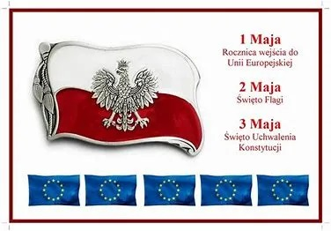

Obejrzyjcie piękną patriotyczną prezentację oraz wysłuchajcie pieśni ,,Witaj majowa jutrzenko”.
https://www.youtube.com/watch?v=SDO6h439wR8

